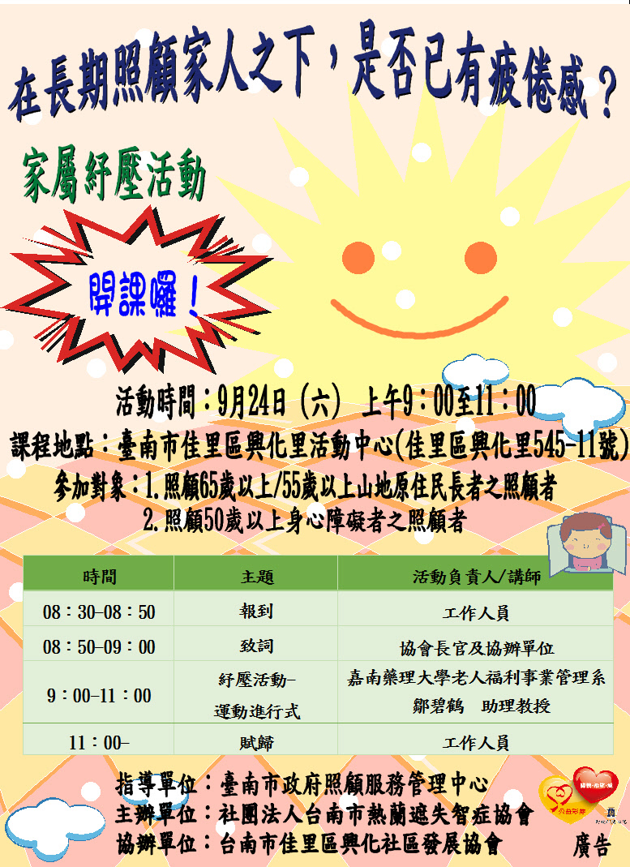

社團法人台南市熱蘭遮失智症協會
家庭照顧者紓壓活動

藉由老師帶領活動，使照顧者舒緩照顧壓力，減少照顧負荷。
想要暫時放鬆自己的照顧者，一起來參與共享吧!!
------------------------------------------------------------
報 名 表
姓名 |  | 性別 | □男 □女 | 年齡
聯絡電話 |  | E-mail信箱
通訊地址
家中受照顧者條件 | □65歲以上長者 □50歲以上領有身心障礙證明  □55歲以上山地原住民 □其他
受照顧者性別 | □男 □女 | 受照顧者  年齡
備 註
※報名截止日期：即日起至105年9月21日(星期三)，額滿為止。
※報名地點：社團法人台南市熱蘭遮失智症協會
(台南市北區公園南路39號6樓)
※報名方式：1.網路報名請於9月21日前線上報名
2.傳真報名請填妥報名表傳真至06-2226017
【傳真後煩請再來電確認，謝謝！】
3.郵寄報名請寄至臺南市北區公園南路39號6樓
林靜宜/范舒涵社工員 收 (郵戳為憑)
※報名確認電話06-222-6016范舒涵社工員/林靜宜社工員

